## INU-OH (C16) INU-OH / 犬王 2022 | 98’ | phim màu - color | hoạt hình - anime

Đạo diễn | director: Masaaki Yuasa

[ DIỄN VIÊN LỒNG TIẾNG | VOICE ACTORS]

Avu-chan - INU-OH Mirai Moriyama - Tomona

Kenjiro Tsuda - Inu-Oh's Father Tasuku Emoto - Shogun Ashikaga Yoshimitsu

Yutaka Matsushige - Tomona's Father

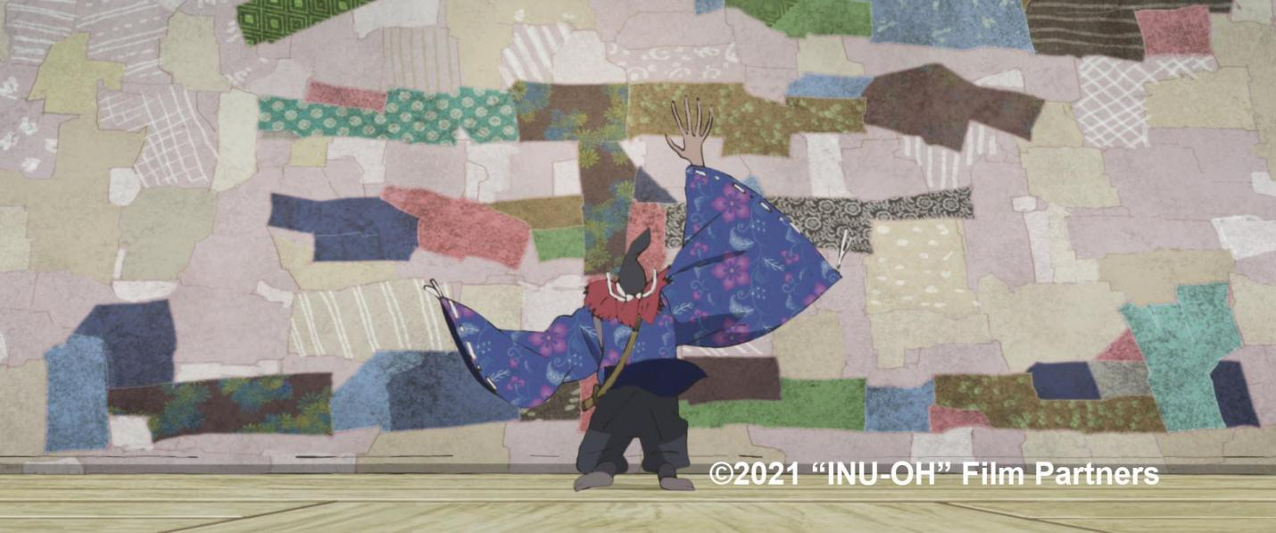

[ Nội dung | Synopsis ]

|  |  |
| --- | --- |
| Những người làm nhạc truyền thống đã sử dụng âm nhạc để kể về cuộc chiến tranh đã chia rẽ đất nước Nhật Bản. Vào thế kỷ 14, những ca khúc như vậy bị chính quyền kiểm duyệt gắt gao với mục đích bảo trợ cho lịch sử chính thống. Tomona, một nhạc sĩ khiếm thị đã có cuộc gặp gỡ định mệnh với Inu-oh, chàng vũ công với những đặc điểm cơ thể độc đáo và họ cùng nhau làm nức lòng công chúng bằng âm nhạc và điệu nhảy hoàn toàn mới của mình.  Bộ phim hoạt hình được xây dựng dựa trên những ý tưởng táo bạo kết hợp cùng nhiều hình ảnh đẹp mắt để miêu tả sự ra đời của nghệ thuật trình diễn truyền thống Nhật Bản. Đạo diễn Yuasa Masaaki đã tưởng tượng ra các nghệ sĩ thời trung cổ là những ngôi sao nhạc rock và bản thân ông là một trong những nghệ sĩ hàng đầu của Nhật Bản. | Traditional musicians used songs to pass down the tale of the warfare that once divided Japan. In the 14th century those songs become fated for censorship when the government puts their official history in order. Blind musician Tomona has a fateful encounter with Inu-oh, the dancer with unique physical characteristics, and they electrify the populace with their radically new music and dance.  This animation uses bold concepts and beautiful visuals to portray the birth of a traditional Japanese performing art. Director Yuasa Masaaki conceived of the medieval hero entertainers as rock stars and is himself one of Japan's leading artists. |